單元三 基本邏輯閘與真值表
單元能力目標 | 評量標準及配分
1.知道各種基本邏輯閘  AND OR NOT NAND NOR EX-OR  EX-NOR  2.符號與布林代數  3.真值表 | 認識邏輯閘25%  認識真值表25%  會寫邏輯閘的布林代數25%  其他應用25%
- 重點整理:
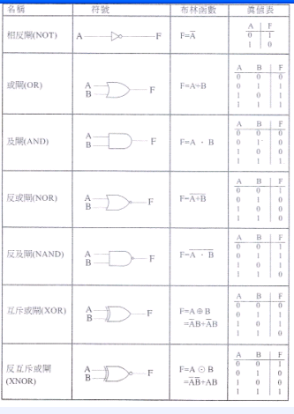

二.重點複習:
1.
2.

3. 設有兩輸入變數A、B，以邏輯AND函數表示為＿＿＿＿＿＿、以邏輯OR函數表示為＿＿＿＿＿＿、以XOR函數表示為＿＿＿＿＿＿以邏輯NAND函數表示為＿＿＿＿＿＿、以邏輯X-OR函數表示為＿＿＿＿＿＿、以邏輯NOR函數表示為＿＿＿＿＿＿、。
4.針對邏輯運算AND，下述之真值表何者為真？

5. 互斥或運算定義：兩輸入相同時，輸入為＿＿＿＿＿＿，兩輸入相異時，輸出為＿＿＿＿＿＿。
6. Y= A⊕B=＿＿＿＿＿＿，當A=1時，Y=＿＿＿＿＿＿，此時XOR閘與＿＿＿＿＿＿閘功能相同。

7. 萬用閘的閘門電路有＿＿＿＿＿＿與＿＿＿＿＿＿兩種。

- .
9.單一邏輯閘，若輸入全為“0”，輸出才是“0”的邏輯閘是 (A)非閘 (B)或閘 (C)反及閘 (D)反或閘。
10. 二個輸入全為0或全為1，則輸出為0的邏輯閘是 (A)或閘 (B)及閘 (C)反或閘 (D)互斥或閘。

三.練習題:
1單一邏輯閘，若輸入全為“1”，輸出才是“1”的邏輯閘是 (A)非閘 (B)或閘 (C)及閘 (D)反或閘。
2. 二個輸入全為0或全為1，則輸出為1的邏輯閘是 (A)或閘 (B)及閘 (C)反互斥或閘 (D)反或閘。
3.下列各圖輸入4個時序，其輸出何者正確？
( 此題較活用腦筋想一想)
4.
5.

6. 只有全部輸入信號都是1時，輸出才為1的邏輯閘為 (A)OR (B)AND (C)NOT (D)NOR。

7. 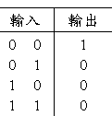

8. 有一邏輯閘，輸入有兩個，輸出有一個，當兩個輸入相同時，輸出為0，輸入相異時輸出為1，此邏輯閘為 (A)NAND (B)NOR (C)AND (D)EXCLUSIVE-OR。

9. 若邏輯閘XOR兩輸入端分別送入二列4位元信號1100與0100，試問XOR的輸出結果為何？ (A)1000 (B)1100 (C)1010 (D)0100。

10. 邏輯運算0011△0101的結果為0110，運算子△應為 (A)AND (B)OR (C)XOR (D)NAND。

